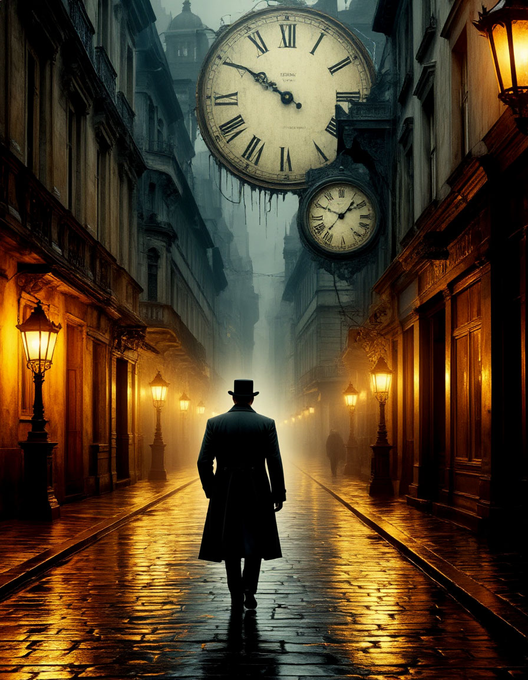
Путешествие во времени
Перепёлкина
Анфиса

Путешествие во времени

Москва 2026

Глава 1. Старая фотография
Я сидел в своей комнате, на старом скрипучем стуле у окна, и разглядывал старую фотографию дедушки. Комната была небольшой, но уютной: книжные полки вдоль стен, на подоконнике — несколько засушенных цветов в стеклянной вазе, а над кроватью висел плакат с изображением далёких галактик.
Снимок был пожелтевшим от времени, с чуть загнутыми уголками. На нём дедушка был совсем молодым — в военной форме, с улыбкой на лице, на фоне незнакомого города. В его глазах читалась уверенность и какая-то особая внутренняя сила. Я провёл пальцем по стеклу рамки, пытаясь представить, что тогда происходило, где он стоял, о чём думал в тот момент.
В комнате было тихо, только тикали настенные часы да за окном шумели деревья. Солнечные лучи пробивались сквозь занавески, рисуя на полу причудливые узоры. Я вглядывался в черты молодого лица, искал в нём знакомые черты — и вдруг почувствовал, как рамка в моих руках задрожала.
Воздух вокруг замерцал, словно сотканный из тысяч крошечных искр. Что-то зашумело, будто поднялся сильный ветер, — но занавески даже не шелохнулись. Меня подхватил вихрь света и ветра, закружил, оторвал от земли… В ушах зазвучал странный гул, похожий на шёпот множества голосов.

Глава 2. В прошлом
Когда всё утихло, я оказался на той самой улице с фотографии.
Вокруг ходили люди в одежде прошлых лет: мужчины в кепках и пальто, женщины в длинных юбках и шляпках. По дороге ехали старинные автомобили с округлыми кузовами и большими фарами. В воздухе пахло дымом, бензином и свежеиспечённым хлебом. Я замер от удивления — я попал в 1940-е годы!
Сердце билось так громко, что, казалось, его слышно на всю улицу. Я огляделся: дома выглядели иначе, вывески на магазинах были непривычными, а на углу стоял газетчик и громко выкрикивал заголовки. На одной из афиш красовался анонс нового фильма, а рядом висела табличка с указанием маршрутов трамваев.
Решив осмотреться, я пошёл вдоль улицы, стараясь не привлекать внимания. Мимо проходили люди, кто-то улыбался, кто-то спешил по делам. Я вдыхал этот воздух прошлого, впитывал каждую деталь — и вдруг заметил молодого человека, очень похожего на дедушку с фотографии. Он стоял у витрины магазина и рассматривал какие-то товары.
Моё сердце забилось чаще. Это точно он! Я узнал его улыбку, тот самый взгляд, который потом видел на других фотографиях. Он был таким живым, настоящим — не просто изображением на бумаге.

Глава 3. Встреча
Я набрался смелости и подошёл ближе.
— Извините… вы случайно не Иван Петров? — спросил я, стараясь говорить спокойно, но голос всё равно слегка дрожал.
Он удивлённо обернулся. Молодой, с живыми глазами и лёгкой улыбкой — совсем как на фото, только настоящий, живой.
— Да, это я. А вы кто? — спросил он, слегка нахмурившись и с любопытством разглядывая меня.
Я замялся. Как объяснить то, во что и сам до конца не верил? В голове проносились десятки вариантов, но все казались нелепыми. И выпалил:
— Я… ваш будущий внук. Просто хотел сказать, что вы у нас самый лучший. И… спасибо за всё.
Дедушка — а это точно был он — на мгновение замер, потом рассмеялся, но в глазах его мелькнуло что-то тёплое.
— Странный ты парень, — сказал он, но улыбка стала ещё добрее. — Но спасибо за добрые слова! Будь осторожен и верь в лучшее.
Он похлопал меня по плечу, и на миг мне показалось, что он всё понял. Или хотя бы почувствовал что-то необычное.
— А откуда ты знаешь моё имя? — вдруг спросил он с любопытством.
Я растерялся, не зная, что ответить. Но в этот момент откуда-то издалека донёсся звон колоколов.

Глава 4. Возвращение
В этот момент часы на башне начали бить полдень.
Звук разносился над улицей, глубокий и гулкий, от него, казалось, дрожал сам воздух. И тут я почувствовал знакомый вихрь — время звало меня обратно. Лёгкое покалывание пробежало по коже, перед глазами замелькали вспышки света.
— Спасибо… — только и успел сказать я, быстро кивнув дедушке на прощание.
Закрыл глаза, а когда открыл — снова оказался в своей комнате.
Фотография лежала на столе, точно так же, как и раньше. Но теперь она казалась мне не просто снимком из прошлого, а мостом между временами. Я потрогал рамку — она была тёплой, будто только что держала в себе что-то живое.
В груди разливалось тепло и радость. Я глубоко вдохнул и улыбнулся. Теперь я точно знаю: самые важные встречи случаются, даже если они разделены десятилетиями.
Я подошёл к окну и посмотрел на улицу. Всё было как обычно: машины, люди, деревья. Но я знал — мир гораздо удивительнее, чем кажется. И, может быть, когда-нибудь я смогу рассказать дедушке обо всём этом. Или он уже и так всё знал?

Глава 5. Размышления
Несколько дней после этого я не мог забыть ту встречу. Каждый раз, глядя на фотографию, я вспоминал его улыбку, его слова: «Будь осторожен и верь в лучшее».
Я стал искать в семейном альбоме другие снимки дедушки, изучать старые письма, расспрашивать родителей о его жизни. Узнал, что он действительно служил в армии, что прошёл через многое, но всегда оставался добрым и сильным человеком.
Однажды вечером я снова сел у окна с фотографией в руках. В комнате царил полумрак, только луна освещала стол мягким светом. Я смотрел на молодого дедушку и тихо прошептал:
— Спасибо, что ты есть.
И мне показалось, будто в ответ я услышал едва уловимый шёпот ветра за окном — или это было эхо тех давних слов: «Верь в лучшее».
Теперь я точно знал: связь поколений крепче времени. И даже если мы разделены десятилетиями, любовь и память соединяют нас сквозь года.

